به نام خدا
امتحان میان ترم میکروپروسسور 14/2/88 مدت 75 دقیقه

- هدف طراحی یک سیستم حافظه برای آدرسهای 40000 - BFFFF می باشد. مداری طرح کنید که:
  - از حافظه های 512kx4bit برای 8088 استفاده کند.
  - از حافظه های 256kx8bit برای 8086 استفاده کند.
- همانطور که می دانید در میکرو کنترلرهای سری 8051 می توان حافظه خارجی را هم آدرس دهی کرد و در این صورت برای خواندن داده از دستور MOVC A,@A+DPTR و برای نوشتن داده از دستور MOVX @DPTR, A باید استفاده کرد. برای افزایش تعداد پورتهای سیستم از یک 8255 که به آدرسهای 1000H-1003H نگاشت شده اند (Memory mapped IO) استفاده می کنیم.
  - برنامه ای در 8051 بنویسید که پرتهای A و B را در حالت ورودی (mode 0) و پورت C را در حالت خروجی راه اندازی کند.
  - برنامه ای در 8051 بنویسید که دیتای موجود را از port A بخواند و در Port C بنویسد.
  - اگر زمان بندی 8255 و 8051 به صورت اشکال زیر باشد، با فرض اینکه فرکانس کلاک 8051 25MHz می باشد از روی فقط پارامتر tRD (شماره 4) توضیح دهید که آیا عمل input از پورت A به درستی صورت می گیرد یا خیر؟ توضیح دهید. (82C55A -5 در نظر بگیرید)
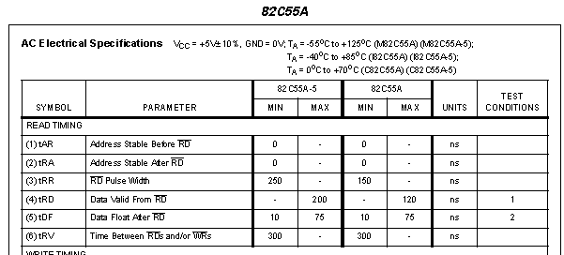
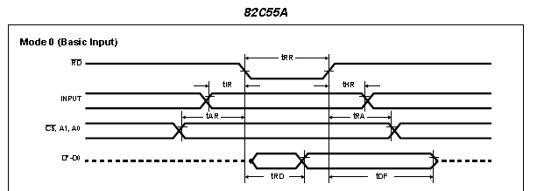
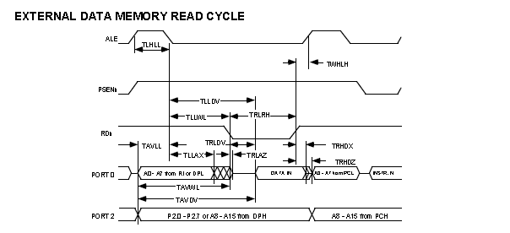
8051
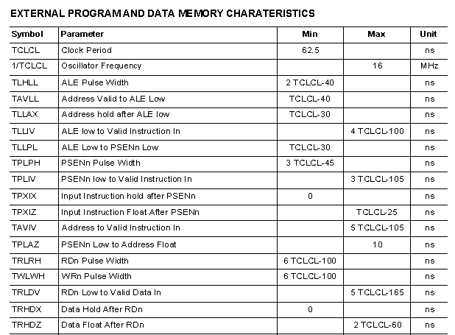
- مدار کنترل یک زنگ مسابقه به کمک 8051 را طراحی کنید. می خواهیم سه کلید را کنترل کنیم. بعد از تشخیص اولین فشار در یکی از سه کلید، led متناظر روشن می شود و دیگر کلیدهای دیگر بررسی نمی شود تا کلید چهارم فشار داده شود. با فشردن کلید چهارم led ها خاموش می شوند و دوباره مدار منتظر فشرده شدن یکی از سه کلید می شود.
  - مدار لازم را با رسم دقیق کلیدها، led ها رسم کنید. (از P1.0 تا P1.2 برای سه کلید، P1.3 برای کلید مجری و P1.4 تا P1.6 برای led ها استفاده کنید.
  - برنامه این کار را بنویسید.
موفق باشید - فاطمی

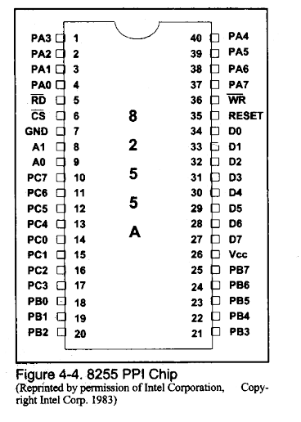
A19
A0
:
D15
D0
:
MEMR
MEMW
BHE#
8086
A19
A0
:
D7
D0
:
MEMR
MEMW
8088

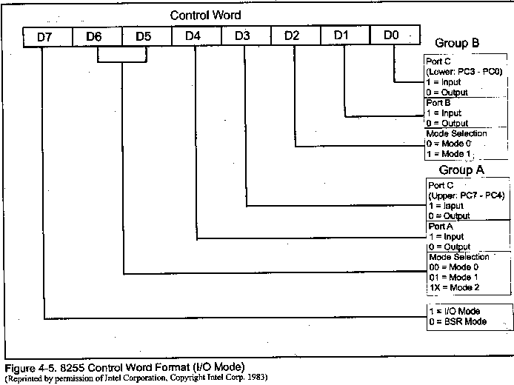

D Q

Clk Q
Vcc
Load(L1)
Read latch
Read pin
Write to latch
Internal CPU bus
M1
P1.X pin
P1.X
TB1
TB2
1
2
3
4
5
6
7
8
9
10
11
12
13
14
15
16
17
18
19
20
40
39
38
37
36
35
34
33
32
31
30
29
28
27
26
25
24
23
22
21
P1.0
P1.1
P1.2
P1.3
P1.4
P1.5
P1.6
P1.7
RST
(RXD)P3.0
(TXD)P3.1
(T0)P3.4
(T1)P3.5
XTAL2
XTAL1
GND
(INT0)P3.2
(INT1)P3.3
(RD)P3.7
(WR)P3.6
Vcc
P0.0(AD0)
P0.1(AD1)
P0.2(AD2)
P0.3(AD3)
P0.4(AD4)
P0.5(AD5)
P0.6(AD6)
P0.7(AD7)
EA/VPP
ALE/PROG
PSEN
P2.7(A15)
P2.6(A14)
P2.5(A13)
P2.4(A12)
P2.3(A11)
P2.2(A10)
P2.1(A9)
P2.0(A8)
8051
(8031)

